Раздзел “ Ткацтва і вышыўка ”
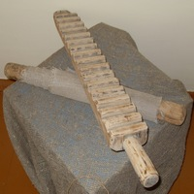 | 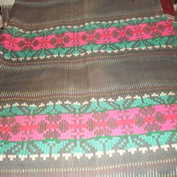 | 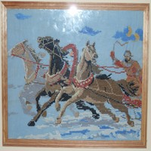 | 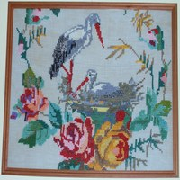 | 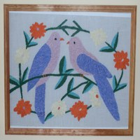
Палатно – двухнітовая льняная тканіна, вырабленая ў хатніх умовах. Выкарыстоўвалася на жаночыя, мужчынскія кашулі і порткі. Гатовае палатно бялілі, потым качалі качалкамі і скручвалі ў сувоі.  І.С. Мацкевіч, в.Забалаць, 2002 | Дыван – тканы выраб з воўны, прызначаны для ўпрыгожвання і ўцяплення жылля. Дыван прыбівалі да сцяны, засцілалі ложак. Імі ўпрыгожвалі інтэр’еры царкоўных храмаў. Кампазіцыя з папярочных палос, дзе спалучаюцца элементы расліннага і геаметрычнага арнаменту.  М.М.Лях, в.Забалаць, 2005 | Тройка. Вышыўка. У арнаменце вышыты тры коні з фурманам. Крыжык. Блакітны фон. Вышыўка створана сінімі, карычневымі, белымі, жоўтымі, чорнымі, чырвонымі, шэрымі ніткамі.  І.У.Лемантовіч, в.Забалаць. 2007 | Буслы. Вышыўка. У арнаменце вышыты буслы на гняздзе ў вяночку. Вяночак з кветак і лісточкаў. Вышыты крыжыкам. Жоўтымі, белымі, карычневымі, зялёнымі, чырвонымі, сінімі, ружовымі ніткамі. Белы фон.  І.П.Грэбень, в.Курчоўцы. 2009 | Галубкі на сучку. Вышыўка. У арнаменце вышыты галубкі на сучку ў вяночку, які складаецца з кветак і лісточкаў. Гладзь. Вышыўка створана феалетавымі, сінімі, аранжавымі, белымі, зялёнымі ніткамі. Белы фон.  А.А.Казадойка, в.Рэмзы. 2009
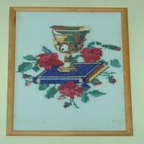 | 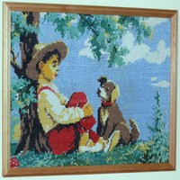 | 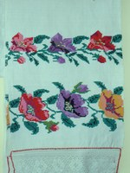 | 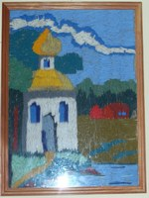 | 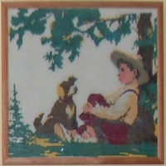
Келіх на кнізе. Вышыўка. У арнаменце кніга, келіх, вакол кветкі з лісточкамі. Крыжык. Вышыта феялетавымі, чырвонымі, зялёнымі, карычневымі, жоўтымі, ружовымі, белымі ніткамі. Белы фон.  Г.Л.Копка. в.Мігдалы. 2009 | Пастушок. Вышыўка. У арнаменце вышыты пастушок, сабачка, дрэва. Вышыты крыжыкам жоўтага, зялёнага, чырвонага колеру. Блакітны фон.  Г.Л.Кашлей, в.Мігдалы. 2009 | Ручнік з арнаментам кветак. Белы ручнік. Узор створаны выкладаннем чырвоных, жоўтых, ружовых, феалетавых, зялёных нітак. Аздоблены вязанымі карункамі. Вышыты крыжыкам.  А.І.Рамановіч, аг.Забалаць. 2010 | Каплічка. Вышыўка. Гладзь. Узор створаны белымі, сінімі, жоўтымі, зялёнымі, бардовымі, чырвонымі баваўнянымі ніткамі. Сіні фон.  І.І.Пац, аг.Забалаць. 2010 | Пастушок. Вышыўка. У арнаменце вышыты хлопчык – пастушок, дрэва, сабачка. Вышыты крыжыкам зялёнага, сіняга, жоўтага, белага, чорнага, чырвонага колераў. Белы фон.  І.П.Грэбень, в.Курчоўцы. 2010
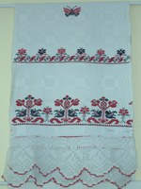 | 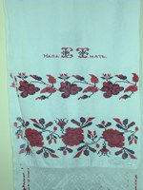
Ручнік з беларускім арнаментам. Белы ручнік “Дрэва жыцця”. У арнаменце раслінная тэматыка (дрэва жыцця, вазоны). Узор створаны выкладаннем чырвоных, чорных нітак бавоўны. Аздоблены вязанымі карункамі. Ромб. Двайны крыжык.  А.І.Рамановіч, аг.Забалаць. 2010 | Святочны ручнік з ружамі. Белы ручнік. Узор створаны выкладаннем чырвоных і чорных баваўняных нітак. Вышыты крыжыкам. Аздоблены вязанымі карункамі.  А.І.Рамановіч, аг.Забалаць. 2010

